平成19年度 三重県相談支援従事者研修
「障害者(disable people)」の地域生活支援

岡部耕典（早稲田大学文学学術院）

１．「障害」ってなんだろう？

○「障害者」ということばの脱構築

「無力化された人びと(disabled people)」という視座…だれによって？

○ＩCＩＤＨ（国際障害分類） …障害の線形／因果論的理解モデル

・国際障害分類（ICIDH）１９８０年版の障害モデル
（WHO International Classification of Impairment,Disability,and Handicaps,Geneva, 1980 ）

Disease or Disorder → Impairment → Disability → handicap
疾患・変調 機能・形態障害 能力障害 社会的不利

機能・形態障害：体の欠損や変形及びその結果としての機能の不全(disorder)
能力障害：広い意味での生活上で必要な能力の低下
社会的不利：社会生活上の困難

・国際障害者年行動計画(1981)
「障害者は、その社会における他の異なったニーズをもつ特別の集団と考えられるべきではなく、その通常の人間的なニーズを満たすのに特別の困難をもつ普通の市民と考えられるべきなのである。」

○ICIDHモデルへの「批判と誤解」（上田敏2005「ICF（国際機能分類）の理解と活用」萌文社p.11～）

①矢印が運命論的
②矢印は時間的順序？
③マイナスだけでなくプラスを見るべき
④環境が重要
⑤社会的不利の分類が不備
⑥作成過程への障害のある当事者の不参加

○ＩＣＦ（国際生活機能分類） …障害の階層的／相互作用的理解モデル

・国際生活機能分類(ICF)の構成要素間の相互作用
（WHO International Classification of Functioning, Disability and Health,2001）
心身機能・構造
活動
参加
健康状態
環境因子
個人因子

・「心身機能・構造(Body Functioning and Structure)」・「活動(activity)」・「参加(participation)」の三者の包括概念が「生活機能(Functioning)」
・「生活機能」とは、「人が生きることの全体」
・「生物（生命）レベル」・「個人（生活）レベル」・「社会（人生）レベル」における生活機能
・心身機能・構造（生物レベル）⇔ 機能障害(impairment)
・活動(個人レベル) ⇔ 活動制限（Activity Limitation）
・参加（社会レベル）⇔ 参加制約（Participation Restriction）

※障害(Disability)とは、「心身活動・機能」「活動」「参加」の「観察されている実行状況(performance)と期待されている実行状況の乖離」を示す概念

○ＩＣＦの特徴

ICIDHの意義であった「障害者の状況に関する国際比較や障害の解消に向けた取り組みを図る上での「共通言語」を与えるという、基本的な目的」及び「慢性病と障害の区別、障害の三つの次元の分析的認識、詳細な分類リスト」等の「具体的な内容」を共有しつつ、加えて、

①（ICIDHには存在しなかった）「環境因子」が明確に位置づけられて、人間と環境の相互作用モデルとして「生活機能」が理解されていること。
②各次元・要素の間に双方向的な影響関係が想定されていること
③すべての人の健康状態に関する包括的な概念化をおこなったことにより、その中で障害という現象を相対的に把握することが可能となったこと。

○社会モデル …（専門家の）認識モデルから（当事者の）運動モデルへのパラダイムシフト

①障害（ディスアビリティ）は社会的に構築されており、
②それゆえ不利益や活動制約に対する対応社会側の責務である。

※②がポイント

・社会モデル（Social Model）
（UPIAS(Union of the Physically impaired Against Segmentation 1986）

Impairment ：手足の一部、または全部の欠損、身体に欠陥のある四肢、器官または機構をもっていること
Disability ：身体的なインペアメントをもつ人々を全く、またはほとんど考慮せず、そのことによって彼らを社会活動から排除する現在の社会組織によって生じる不利益、または活動の制約

・ＵＰＩＡＳ（隔離に反対する身体障害者連盟）
・ヴィク・フィンケルシュタイン→マイケル・オリバー等
・障害学(Disability Studies)：「従来の医療、社会福祉の視点から障害、障害者をとらえるのではなく、個人のインペアメント（損傷）の治療を至上命題とする医療、「障害者すなわち障害者福祉の対象」という枠組みからの脱却を目指す試み」（石川准・長瀬修編著(1999)『障害学への招待』明石書店p.11）

○ＩＣＦは社会モデルを「乗越え」たのか？

・ICFは、（その名のとおり）「分類」である。
→必ずしも「政治的問題としての障害」を扱いうるものではない。

・ＩＣＦが社会モデルと共通する点：
様々な「要素間の関係性」として障害（Disability）を特徴づけようとする点
・ＩＣＦが社会モデルと異なる点：
障害（Disability）の生成過程における「社会的価値」の関与や、ある社会的状態に否定性を付与する際の基準点そのものの社会的構築性といった点に焦点をあてない点

【参考】

「医学モデルでは、障害という現象を個人の問題としてとらえ、病気・外傷やその他の健康状態から直接的に生じるものであり、専門職による個別的な治療というかたちでの医療を必要とするものとみる。障害への対処は、治療あるいは個人のよりよい適応と行動変容を目標になされる。」
「一方、社会モデルでは、障害を主として社会によって作られた問題とみなし、基本的に障害のある人の社会への完全な統合の問題としてみる。障害は個人に帰属するものではなく、諸状態の集合体であり、その多くが社会環境によってつくりだされたものであるとされる。（中略）したがって、問題なのは社会変化を求める態度上または思想上の課題であり、政治的なレベルにおいては人権問題とされる。このモデルでは、障害は政治的問題となる。」
「ICFはこれらのふたつのモデルの統合に基づいている。生活機能のさまざまの観点の統合をはかる上で、「生物・心理・社会的」アプローチを用いる。したがってICFが意図しているのは、１つの統合を成し遂げ、それによって生物学的、個人的、社会的観点における、健康に関する異なる観点の首尾一貫した見方を提供することである。」（世界保健機関著・障害者福祉研究会編集(2002)「ICF 国際生活機能分類」中央法規p.18）

ケアマネジメントや相談援助に対して社会モデルが求めるのは、「心身機能・構造レベルの判断をする医師や専門家たちから、「活動」や「参加」の主役たる当事者がどうやって「同等に発言をする」ことを担保するのか、ということである。
→ライフモデル等の環境モデルのソーシャルワークが、社会変革運動の側から「現状肯定的である」と批判された枠組みに似る

２．「ケアマネジメント」ってなんだろう？

○ケアマネジメントとは？

ケースマネジメント…「複雑で重複した問題・ニーズをもつ利用者（クライエント）が適時に適切な方法で必要とするサービスを利用できるように保障することを試みるサービス提供の一方法」（Rubin,1992. Case Management p.12）

ケースマネジメントは、効果的・効率的な統合的サービス供給のシステムづくりと実践方法を探究する行政のプロジェクトとして、１９７０年代にアメリカで登場し、定着していった。（最初は精神障害者の分野、８０年代からは高齢者へも広がる）

○利用者志向モデルとシステム志向モデル

利用者志向モデル…「地域における利用者の自立支援をめざし、ニーズに適合的なサービス活用の促進というアドボカシーや、利用者の自立のための能力および技法の獲得支援というケースマネジャーの役割を強調した利用者にフレンドリーなケースマネジメント・モデル」

システム志向モデル…「地域を基盤とする諸サービスの統合的供給によって、安易な入院・入所を回避したり、その期間を短縮するよう、ケースマネジャーにゲートキーパーや資源配分の役割を相対的に強く期待するモデル、つまり、費用抑制を図る新しいサービス供給システムの構築と発展をめざすケースマネジメント・モデル」（副田あけみ,2005.「ケアマネジメント」.久保紘章・副田あけみ編著「ソーシャルワークの実践モデル」p.159）

○アメリカにおけるケースマネジメントの起源と発展

・ケースマネジメントの起源

１９６０年代半ば以降…「貧困への戦い」政策のもと、多様なサービスプログラムが開発された。しかし、これらのサービスは分断されたままで、脱施設化運動のもとで増えつつあった地域で暮らす精神障害者や知的障害者、また貧困母子家庭などは、これらの諸サービスを使いこなすことが困難であった。（と思われた）一方で、（当時の）援助するソーシャルワーカーは、心理主義的なアプローチに基づく臨床的カウンセリングに偏り勝ちで、「サービスを使いこなす」（資源の活用）ことには必ずしも焦点あたってはいなかった。
←ソーシャルワークにおける新しい技法開発の必要性 …利用者志向モデルと関係
こうしたなかで、再入院や入所は減少せず、政府としては、増加する医療費、福祉費の抑制のために、効率的・効果的なサービス供給システムの開発に取り組む必要があった。
←政策・行政プロジェクトからの要請 …システム志向モデルと関係

・ケースマネジメントの発展の「背景」

８０年代…「新連邦主義」政策（レーガン、保守主義、「小さな政府」）
＝個別補助金を廃止し、使途制限のない一括補助金制度を採用

→これにより、州は、政策の実施や予算配分について完全な裁量権を得た半面、削減された予算のもとで費用対効果の観点からサービス供給システムをさらに見直していく必要性に迫られた。その結果、州は、ケースマネジメントに基づくサービスの調整（促進／抑制）のしくみを発展させる…（具体的には）年間のサービス購入額の上限もしくは年間のプログラム利用者数の上限、プログラム利用者の資格要件、受給者ひとりあたりの費用上限、標準化されたアセスメント道具、標準ケア計画などを設定するとともに、ニーズ・アセスメント、受給資格の判定、サービス利用決定、ケアプランの作成等をケースマネジメントとして、民間非営利組織や州・カウンティの担当部局、地域高齢福祉部などに委託する動きが加速する。
→その結果完成がめざされたのが、「長期ケアに関する統一的なサービス財源のもとで、アセスメントや判定、サービス利用の決定等の権限を付与されたケースマネジャーが、ニーズアセスメントを踏まえ、契約したサービスの提供諸組織から在宅生活を支援する諸サービスが統合的に供給されるようケアプランを作成する。これにより、入院やナーシングホーム入所をできるだけ回避して全体の費用の抑制を図るという新しいサービス供給システム」（副田2005,p.163）である。

○整理…ソーシャルワークの視点からケアマネジメントを再検討する

・ソーシャルワークにおけるクライエントと資源を結びつけることの重要性
・そのための「技法」としてのケアマネジメント（ケースマネジメント）
・ソーシャルワーカーが「利用抑制」（ゲートキーパー）の役割を果たすのか、「利用支援」（アドボケイト）の役割を果たすのか？
・ケアマネジメントが、システム志向に用いられるのか、利用者志向で用いられるのか？
・「両者の調和」は実現可能？…イギリスの公務員ケアマネジャーのバーンアウト／支給量調整（抑制）を「要介護認定」に委ねる日本の介護保険

３．「地域移行」ってなんだろう？

○西駒郷の地域移行の評価と残された課題

・平成15年で437人いた入所者を、5年後の平成20年（2008年）では、190人程度にする計画
・ただし、最終的（「10年後」）には、60～100人程度の入所施設が残る計画でもある…

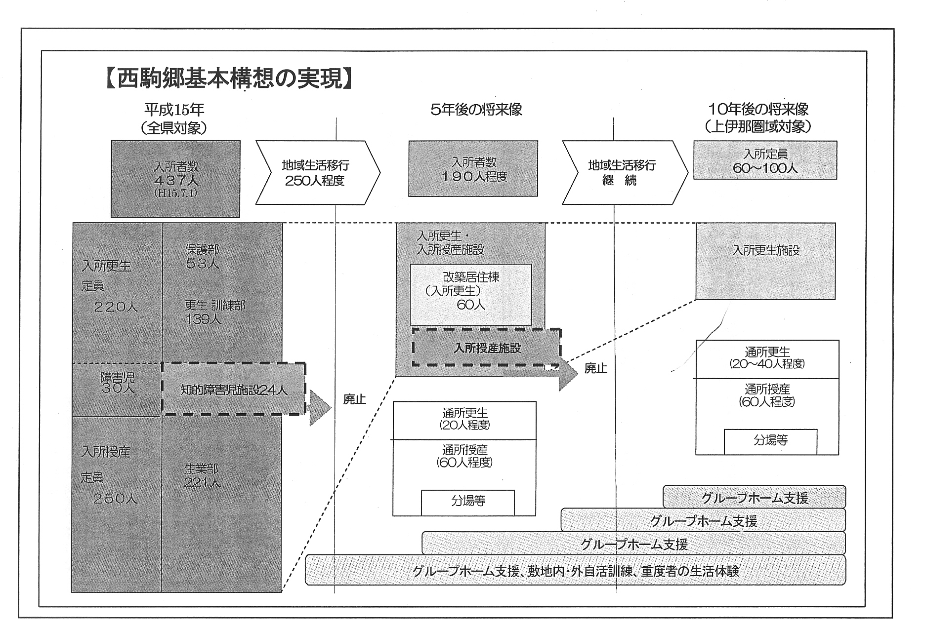

・5年間で「約250人」の「退所」は、たしかにあった。（ただし、平成18年からペースが落ちる）
・また、そこには、37人の「入所施設・入院・死亡」が含まれる。（再入所＋新規も７名）
・地域移行の住まい方は、76％がGHと生活寮、アパート暮らしは（わずか）2%（5名）
・そして、「家庭へ戻った」14名は、「地域移行」ではない…

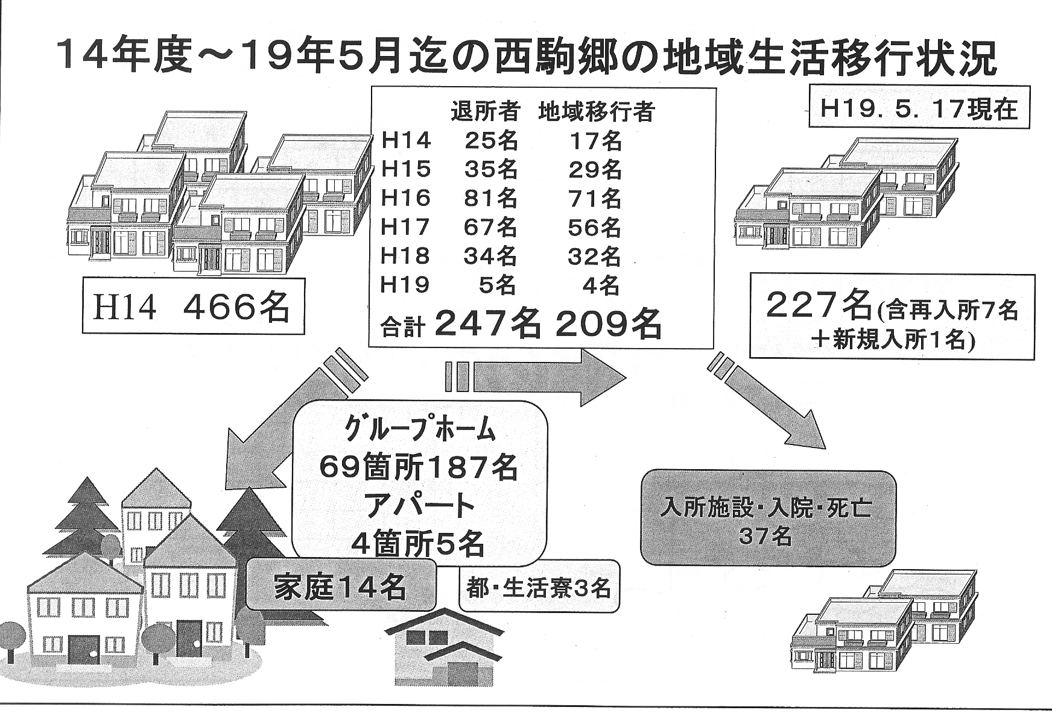

残された課題１「障害の重い人たち」への地域での暮らしのしくみをどのように用意するのか

「意思表示困難なひとたち」（強度行動障害者・最重度知的障害者）への生活体験
・122名のうち家族の同意がとれた102名に実施)
・結果…「重度者向けグループホーム等へ9名が移行」

残された課題２「地域移行が困難な人たち」は重度障害者ばかりではない

「３年以内に『触法行為』があった人が20名程度いる。（うち3～4名は頻回）すべて障害程度区分1ぐらいの『軽い人』…『水位（入所者の数）』が下がると、こういう人たちが、『池の底のゴミのように』浮かびあがってくる」

・最終的に残る（新築される）「定員60～100名の入所更生施設」の問題

４．本人中心のアプローチ

PCP (Person-Centered Planning)
Person-Centered Approach
IPP（Individual Program Plan）

※代表的なものとして、カリフォルニア州発達障害局が採用する
PC－IPP (Person-Centered Individual Program Plan) 「本人中心自立支援計画（北野誠一）」

○パーソンセンタード・プランニング

1970年代前半より、北米においておこなわれた発達障害のある人たちへの支援の質を向上させノーマライゼーションを実現するために発展した様々なアプローチの総称。（各地の様々な実践グループによりおこなわれ、必ずしも完璧な統一理論を有するわけではない）1979年には英国にも紹介。

・PSPの構成要素

○フォーカス・パーソン
○ファシリテイター
○ミーティング
○プラン

・各種PCPアプローチの共通の特徴 (Kinscad,Elise2002)

より本人中心のシステムに：
支援チームの形式やアプローチの方法を個人や家族の必要(needs)にあわせる（「逆」ではない）

尊厳と理解を高める：
本人に関する情報、本人の主観、将来のビジョンがもっとも重視される

個人の選択や選好を重視する：
そのための機会をあたえられるだけでなく、チーム・メンバーがその表明に傾聴し適切に反応することを含む

ポジティブな思考を促進する：
本人の積極的思考や将来設計、夢を重視する（障害や不利、困難性に焦点をあてるのではなく）

それぞれの創造的な過程を発展させる：
それぞれの将来には異なるポジティブな可能性があり、問題の解決や支援の方法はさまざまに異なり、創造的でなくてはならない（個人を既成の施設や職場、学区などの規定にあてはめるのではなく）

理想を追い求める：
計画の過程ではチームはどんな支援が可能で、なにが積極的な支援であるかを考える。そして、皆が将来の夢の実現のために最善を尽くしたら、どのような素晴らしいことができるだろうか、と問いかける（つねに現在の環境のほかにどんな選択肢があるのか、将来の夢を達成するために理想的な支援とはなにかを考える）

地域の資源を利用できるようにする：
特殊な（新しい）社会資源ではなく、すべての地域住民が利用できる社会資源の活用をまず考える（ノーマライゼーション＆コストも割安となる）

支援学習と成長：
（本人だけでなく）他のすべてのメンバーも、支援する本人の目標達成のためにお互いに新しい考え方や行動を学ぶ学習者である

参加者のエンパワメント：
個人やその家族そしてチーム・メンバーが、これまで考えられた将来設計とは異なる選択肢を探求する力(power)を与える（自己の将来に関する選好を表明し、他人との協力のしかたを学び、積極的な可能な可能性に向けて自らリーダーとなる力(power)）

・各種PCPアプローチの共通の目標 (Kinscad,eLise2002)

地域生活に参加し所属する：
障害のある人が他の市民と同様に自分の住む地域の一員となる

満足のできる人間関係を形成し維持する：
家族や友人、地域住民や恋人と満足のいく人間関係を維持する

日常生活で、選好を表明し選択ができる：
どのような生活を望みどのようなサポートを必要しているかを表現できる

尊厳ある役割をもつ機会を享受し、尊厳ある生活を送る：
地域に貢献し人間として価値の高い役割を果たす（尊厳をもって行動し、尊厳をもった扱いを受けることを含む）

個人の能力を継続的に伸ばす：
（PCPを通じて）成長や発達できる分野を発見し、（チームの支援により）チャンスを生かし、自分で自分の生活のコントロールができるようになる
○IPP（本人中心の計画）

・PC－IPP (Person-Centered Individual Program Plan) 「本人中心自立支援計画（北野誠一）」

○IPPとは、本人と家族のニーズ、および選択を記述したもの
○個別的ニーズの決定プロセスを通して作られ、本人と家族を中心とする取組みを具体化させる
○リージョナルセンターのサービスを利用する人はだれでもIPPを作成しなくてはならない
○IPP作成のプロセスは、PCA（本人中心の方法）をもちいて作られる
○PCA（本人中心の方法）は、発達障害をもつ人とその家族に、どこで誰と住むか、誰とつきあうか、自分の時間をどう過ごすか、どんな仕事をするか、およびその他の日常生活の場面で選択する機会を提供する

＜PCPとIPPの関係＞
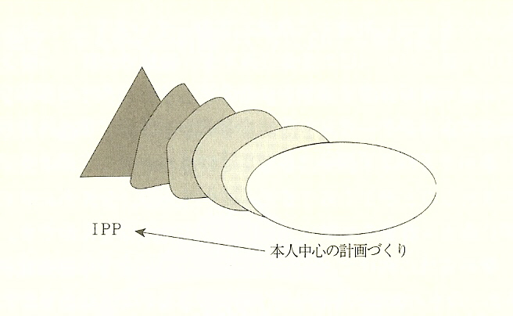
・IPPの構成要素

○利用者(consumer)
○計画チーム
○コーディネーター
○リージョナルセンター
○サポートの提供者（supplier：事業者）
○支援サークル（circle of support） ←地域のナチュラルサポート

・IPPのプロセス

申し込み⇒ アセスメント ⇒計画会議 ⇒ゴールと目標の設定 ⇒エンタイトルメント
（受給権の獲得）

ゴール（goal） :どこに住みたいか、どんな仕事につきたいか、どんな余暇活動に参加したいのか等についての多岐にわたるステートメント
目標(objective)：ゴールに向かっての具体的な期限付きの活動

※目標には、希望する成果に向かっての進捗度合いを測る条件とサービス提供のモニタリングが条件となる。
例）ゴール＝「家の近くのレストランで働きたい」
目標 ＝「毎週１つのレストランの求人票をだし、それを6週間続ける」

・IPPの「現物」 …＜別紙＞

○PC－IPPとケアマネジメント

「ケアマネジメント」との比較

（日本で一般的な）ケアマネジメントの定義
「対象者の社会的ニーズを充足させるため、適切な社会資源と結びつける手続きの総称」
（白澤1999）

PC-IPP 「ケアマネジメント」

【視 点】 コミュニティサポート コミュニティケア

【対 象】 生活（全体） （主として）ケアサービス

【キーワード】 CHOICE（自己決定） 客観的な「ものさし」（要介護度）
DREAM(夢・希望) 「現実」

【方 式】 セルフマネジメントの重視 専門家によるマネジメントの優位
話し合い（negotiation）中心 専門家によるケアプラン作成
ゴールと目標 ケアプランの実施

※発達障害者の脱施設と地域自立生活の実現のために開発されたカリフォルニアのPC-IPPと、介護サービスの民営化を担保するために導入された日本のケアマネジメントの違い

○「当事者中心のケアマネジメント」の実際

「障害者からみたコミュニティケア」より
http://www.mhlw.go.jp/shingi/2003/08/s0826-2c1.html
「障害者（児）の地域生活支援のあり方に関する検討会」小川喜道委員提出資料/2003.8.26.

・アセスメントとは何か（ロンドン・ピープルファースト）

たくさんの質問がされる。例えば、何がうまくいっているか、どんな援助が必要か、生活する上で何が望みか、など。アセスメントとは、生活の一つひとつの場面で何が必要で何が望みかということを、多くの人が話し合う場とも言える。

・アセスメントの過程（ロンドン・ピープルファースト）

(1) 申請

まず、あなた自身か、あなたを最もよく知っている人が申請の書類を作成する。そして、待機リストに載る。もし受付のワーカーがもっと詳しくたずねたいことがある場合に、別のワーカーとの会合が持たれる。

(2)アセスメントの実施

あなたやあなたをよく知っている人が、何が必要な援助なのか、などについて多くの質問を受ける。

(3)アセスメント・ミーティング

アセスメントを担当するワーカーがあなたを援助するのに多くの分野が必要だと考えた場合は、あなたのニーズについて話し合う少し大きな会合を組む。そして、あなたを知っている人たちが、話し合いのため集められる。

(4) 報告書

この報告書は、あなたが必要な援助は何で、どこで受けるかなどについて書かれている。

(5) ケアマネジャー

サービスを必要とする人は、それぞれケアマネジャーを持つ。あなたのケアマネジャーの仕事は、あなたが必要とするサービスを得られるようにすることである。

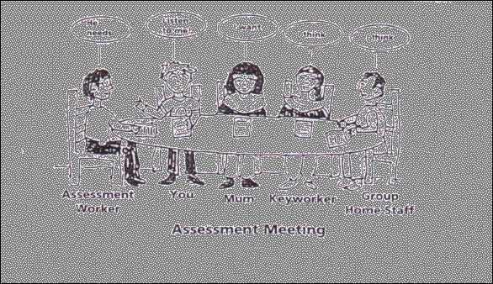

上図は、アセスメントのための会合。家族やワーカー等が勝手に自分のことを言うので、「私の
言うこと、聞いて！」と発言しているところ。（ロンドン・ピープルファースト資料より）

・ケアプランニングとは …（英国知的障害者協会、ロンドン・ピープルファースト）

アセスメントの結果をもとに個別のケアプランを作る。通常、ケアマネジャーの調整により、会合がもたれる。この会合は、障害者、介護者、その他関係者が出席する。
この会合には、障害者が中心に置かれるべきで、障害者のニーズと要望を協議する上できわめて重要である。この会合の結果は、ケアマネジャーが次の段階で確保するためのサービスを決定することにつながる。
ケアマネジャーは、障害者が望むことや必要な援助を実現するよう、障害者と共に働く人のことであると定義している。そして、人によっては援助に協力的であり、また人によってはその逆ということもある。

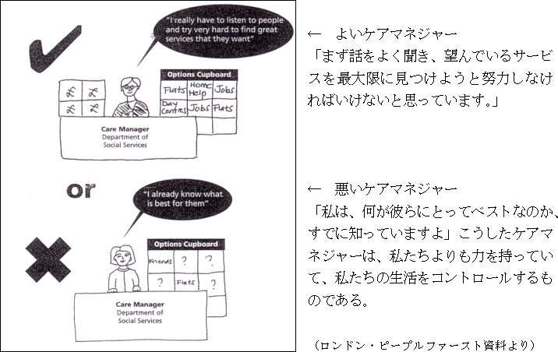

５．（結局）「相談支援」ってなんだろう？

“Our Story” by California Supported Living Network

施設（institution）

そう遠くない昔…

施設(institution)とは、
その身体や精神に対するケアのニーズが、
家族やコミュニティによって
担うことができないとされた人たちの
終着地であった。

希望、
安全、
尊厳、
そして、
人間性(Humanity)の果てるところ
（それが施設である）

CORE BELIEF OF SUPPORTED LIVING

支援(support)があれば、
だれもが自分自身の家で
安全かつ快適に暮らすことができます。

そのような信念に基づき、
サポーテッドリビング・サービスは、
必要なすべての人に対して
サービスを提供しています。

あらゆる人が自分自身の夢(dream)をもちますが、
私たちの仕事とは、
その夢の実現を支援することなのです。

強み(strength)と可能性(capability)に焦点をあて
必要(needs)とすることの実現に取り組むこと、
それが、その人の自尊感情(self-esteem)を高めます。

（だから）私たちは、
その人のパートナー(partner)として、
コントロールせず、支配せず
よく話し合ってなにをすべきかを決めます。

必要不可欠なことは、
その人に寄り添い、
困難な状況をともに切り抜けていくことなのです。

その人の生活の質は、
コミュニティにより深く参加するときに生じるリスクを最小限にしつつ、
自分の可能性をどこまで伸ばせるかの
バランスのうえに成り立っています。

人はみなそれぞれ違いますが、
そのなかには、あたりまえに暮らすために
他の者よりはるかに多くの支援(assistance)を必要とする人がいます。

つまり、
コミュニティで暮らすということは、
だれもが、決して、
完全に他人と無関係(independently)ではいられない、
ということなのです。

常時の看護や施設ケアが不可欠だと思われていた数多くの人びとが
地域生活を送ることを実現させてきたこと。
それが、
カリフォルニア・サポーテッドリビング・ネットワーク(CSLN)の誇りです。

★「地域移行」を「ハコのない施設」にしないために…

「必要（ニーズ）という名のパイ」は、「話し合い」で分けよう

○よく話を聴き（傾聴：active listening）／想いを致す（共同主観的共感）、
○（一方的な「相談」「助言」ではなく）よく話し合い／協議（negotiation）する
○そして「これからいっしょになにをするか」について一緒に決め（共同意思決定）、
○決めたこと（それぞれの「自己決定」）には、責任をとる(take responsibility)
（当事者は自分の人生を賭け、援助者は自らの「専門性」を賭ける）

そのために必要な信念(core belief)…

「利用者本位」のための欠くことのできないプロセスとして「交渉」や「運動」を忌避しない
どんなに重度の人でも「夢」はあり、「自分のしたい暮らし」を選ぶことができる
「相談援助の専門家」の役割は「もっとも地域生活が困難な人の地域生活の実現」である

そして、「相談支援」の再構築のためには…

「給付調整」というものにおいて本来求められるのは、利用者それぞれの〈必要〉を給付として実現する適切な〈必要〉の判断基準の在り方とそのためのメカニズムであることをまず確認しておこう。

そして、障害の分野における「交渉」や「運動」を通じて、市町村のケースワークの現場で培われてきたのは、まず利用者の生活の場への訪問であり、そして利用者と対面しつつその生活やその困難さの実情、さらにその夢や希望を汲み取ったうえで、限られた「財布」と利用者の「訴え」のすり合わせをおこなうという共同主観的／相互作用的な営為であったはずである。

しかし、障害者自立支援法における障害程度区分を中核に据えた給付調整においては、「共感」や「話し合い」のプロセスに基づく合意形成は軽視され、〈必要〉を訴えることと、共感し認めることの間の相互作用は機能不全に陥っている。

となれば、今求められているのは、制度利用者の<必要>に対する応答性と予算・決算責任を中心とする行政当局の応責性のバランスをとり、個々の利用者の〈必要〉を集合的な〈割当〉に可能な限り反映可能とする双方向性のシステムへと押し戻す（「公正中立」ではなく当事者に寄り添い／抗いつつ支える）アドボケイト／支援者ではないのか。

ここに、今再び閉まりかかっているドアがある。そこに、何度でもつま先をこじ入れ、そして、開くまで闘うこと。

○社会モデルに基づくアセスメント

○アドボカシーを中核に据えたソーシャルワーク

○「話し合い」と「合意形成」を前提とする給付調整

○制度利用者に対する応答責任と〈必要〉に基づく予算／計画の構築

○「運動」に対する正当な評価と政策決定過程へのビルトイン

State of California, Department of Developmental Services,2000.”INDIVIDUAL PROGRAM PLAN RESOURCE MANUAL A Person-Centered Approach, Revised Edition,カリフォルニア州発達障害局，『障害者福祉実践マニュアル ――アメリカの事例・本人中心のアプローチ』明石書店2004

